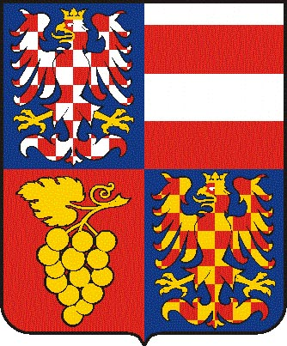
Jihomoravský kraj

Krajský úřad Jihomoravského kraje
Žerotínovo náměstí 3/5, 601 82 Brno

Čj. SpZn. Vyřizuje/linka Brno
JMK 123736/2009 S-JMK 123736/2009 OKH Mgr. Cvrkalová/1554 14. 9. 2009

Žádost o informace podle zákona 106/99 – poskytnutí informace

Vážený pane,

dne 2. 9. 2009 byla na elektronickou podatelnu Jihomoravského kraje a jeho orgánů doručena Vaše žádost o poskytnutí informací podle zákona č. 106/1999 Sb., o svobodném přístupu k informacím, ve znění pozdějších předpisů (dále jen „zákon č. 106/1999 Sb.“), ve které požadujete zaslat v elektronické podobě (např. naskenovaný) dokument Krajského úřadu Jihomoravského kraje č.j. JMK 128789/2007 (dále jen „Žádost“).

V souladu s ustanovením § 14 odst. 5 písm. d) zákona č. 106/1999 Sb., Vám zasíláme v elektronické podobě požadovaný dokument Krajským úřadem Jihomoravského kraje evidovaný pod č.j. JMK 128789/2007.

S pozdravem

Roman Schindler
pověřen vedením
odboru kancelář hejtmana

Přílohy: dle textu

